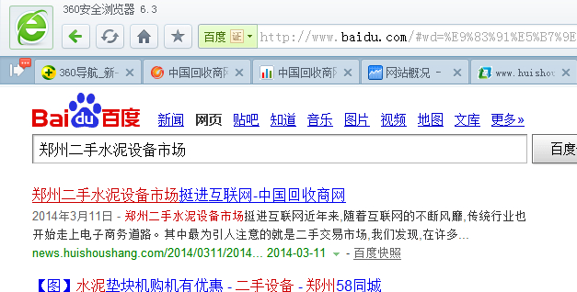
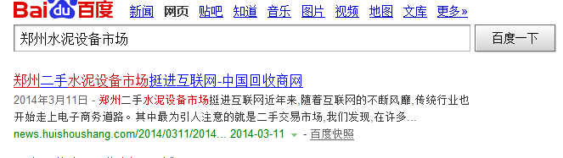
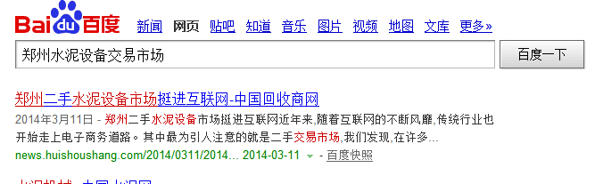
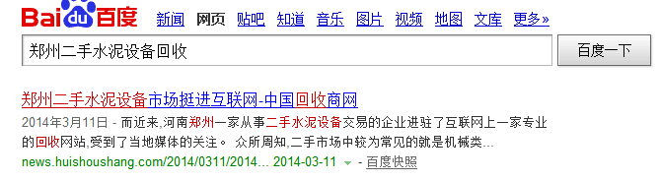

想击败竞争对手，长尾关键词策略极为重要，让我们成为竞争对手的噩梦吧。

